Будь в курсе налоговой задолженности
27.06.2023
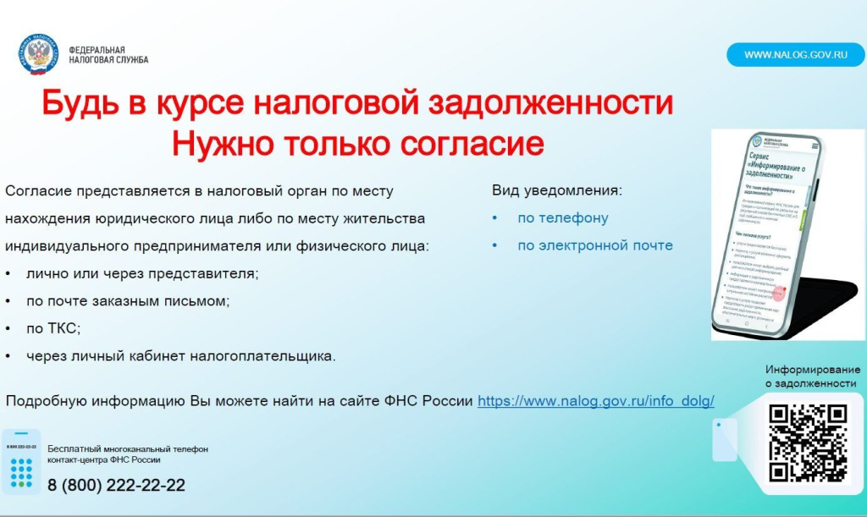

Адрес страницы: http://kosino-uhtomski.mos.ru/federalnaya-nalogovaya-sluzhba-rf/ofitsialnaya-informatsi/detail/11678838.html
Управа района Косино-Ухтомский города Москвы

